تحضير قطب انتقائي جديد لأيون البلاديوم بالأعتماد على الايثر التاجي (Dibenzo-24-Crown-8)

احمد علي عبد الصاحب الكريمي
جامعة بابل / كلية العلوم/ قسم الكيمياء

(NJC)
(تاريخ الاستلام 3 /3 /2008) (تاريخ القبول 24/ 4 /2008)

الخلاصة
يهدف البحث الى تحضير قطب انتقائي جديد لأيون البلاديوم بالأعتماد على الكراون ايثر (Dibenzo-24-Crown-8) (DB24C8) وبولمر (Poly Vinyl Chloride) (PVC) والمادة الملدنة (DOPP) (Di-n-Octyl Phenyl Phthalate) .
وجد ان القطب يتحسس لتراكيز تتراوح بين ( 5x10⁻⁷- 5x10⁻⁵) مول/لتر حيث اعطى استجابة نيرنستية قدرها (27.51 mV/decade) وبحد كشف قدره (2.5x10⁻⁸) مول/لتر وبمعامل ارتباط (r) قدره (0.9997) وخطية (R²) قدرها (0.9994) و (RSD % = 1.4 %) و (E_{rel.} R_{e} %) مساويه الى ((-2.5, 97.5.
درست العوامل المؤثرة على استجابة القطب حيث وجد ان افضل تركيز لمحلول الملئ الداخلي كان ( 1x10⁻³) مول/لتر, وان افضل مدى للدالة الحامضية التي يعمل بها القطب كان بين (5-7) وافضل استجابة نيرنستية عند الدالة الحامضية (pH=6), كما تم دراسة تاثير درجة الحرارة حيث وجد ان افضل درجة حرارة كانت (20°c ) وزمن استجابة القطب كان بين (35-55) ثانية كما وجد ان العمر الزمني للقطب (7) ايام ، تم حساب معامل الانتقائية (K_{i,j}^{pot}) بوجود ايونات متداخلة سالبة وموجبة الشحنة.
Abstract
The aim of this study including prepare a new selective electrode of Palladium (II) ion by dependent on the crown ether (Dibenzo-24-Crown-8) as a sensor deposed in (PVC), the plasticizer material in the membrane was Di-n-Octyl Phenyl Phthalate (DOPP).
This electrode gave a linear activity in the range of (5x10⁻⁷-5x10⁻³) mol/l with activity unit (27.51 mV/decade) and detection limit was (2.5x10⁻⁸) mol/l with correlation factor ( r ) 0.9997, linearity (R²) 0.9994, R.S.D % (1.4) % and (E_{rel.} R_{e}) % were (-2.5, 97.5) %.
Factors effect on the nernast response of it is prepared electrode were studied, such as pH, concentration of internal filing solution, temperature, time response of the electrode, life time and the selectivity coefficient (K_{i,j}^{pot}) determined in the presence anionic and cationic ions
The best concentration of the internal filling solution was (1x10⁻³) mol/l, the acidity function (pH) between (5-7) and the best nernast response at (pH=6), temperature was 20°c, response time was between 35-55 sec., the life time of Pd-electrode was 7 days.

المقدمة
تعد اقطاب الانتقاء الايوني (ISE_{s}) (Ion-selective electrodes) من اهم التقنيات الكهروتحليلية الحديثة، اكتشفت هذه الاقطاب ذات الاغشية الانتقائية للأيونات من قبل (Wilhmost-Ostwald) عام 1890 والتي تعتمد على اساس انتقال الأيونات في المحلول الألكتروليتي حيث تستعمل فكرة الغشاء النصف ناضح وقياس الجهد للغشاء الذي يفصل بين محلولين مختلفين في التركيز بالنسبة للأيون المقاس ، يتم قياس التغير في جهد القطب الانتقائي المتصل مع احد الاقطاب المرجعية (Reference electrodes) ذات الجهد الثابت.⁽³⁻¹⁾
تطورت بعد ذلك الاقطاب الانتقائية حيث اكتشف القطب الزجاجي لقياس الدالة الحامضية pH عام 1900 من خلال القياس الجهدي لأيونات الهيدروجين عبر الغشاء الحساس، كما طورت هذه الاقطاب الانتقائية لتصبح حساسة لبعض الايونات مثل (K⁺, Li⁺, Na⁺) .^{(4,5(}
اكتشفت المركبات التاجية لاول مرة عام 1960 من قبل العالم (Pederson)⁽⁶⁾ وسميت بهذا الاسم نسبة الى شكلها الشبيه بالتاج وتكون على ثلاثة انواع اعتمادا على الذرات المكونه لفجوة الايثر التاجي حيث تسمى (Crown Ethers) عند احتوائها على ذرات اوكسجين فقط وتسمى (Aza Crown Ethers) عند احتوائها على ذرات نتروجين اضافة الى الاوكسجين كما وتسمى (Thia Crown Ethers) عند احتوائها على ذرات كبريت معوضة محل بعض ذرات الاوكسجين اما اذا احتوت على ذرات الاوكسجين والنتروجين والكبريت فتسمى (Aza Thia Crown Ethers).⁽⁷⁻⁹⁾
استخدمت المركبات التاجية في تقدير العديد من الايونات الموجبة وبتقنيات مختلفة حيث قدر (Al-Sharify) واخرون الالمنيوم عن طريق استخلاصه من المحلول المائي باستخدام بولليمر الايثر التاجي (PDB18C6)⁽¹⁰⁾ كما تمكن (Jalhoom) واخرون من دراسة استخلاص ايونات (Cs⁺, Rb⁺, K⁺, Na⁺, Li⁺) بواسطة الايثر التاجي (DB18C6)⁽¹¹⁾ , استخلص (AL-Kuramy) البلاديوم من الاوساط الحامضية والقاعدية والملحية المختلفة بواسطة الايثرين التاجيين (DB18C6 و DB24C8)⁽¹²⁾ , حضر (Ali) واخرون قطب انتقائي لأيون الزئبق معتمدا على المركب التاجي (Hexathia-18-crown-6-tetraone) والمادة البولمرية (PVC) والمادة الملدنة (DOPH, DBPH)⁽¹³⁾, حضر قطب انتقائي لأيون الثاليوم (Th (I)) بالاعتماد على الايثر التاجي (Dibenzyldiaza-18-Crown-6) والمادة البولمرية (PVC) والمادة الملدنة (o-NPOE)⁽¹⁴⁾.
استخدمت المركبات التاجية في تكوين بلورات سائلة جديدة عن طريق ارتباطها مع قواعد شيف حيث اعطت هذه المركبات فعالية بصرية عالية وصفات بلورات سائلة ممتازة⁽¹⁵⁾.
يهدف البحث الى تحضير قطب انتقائي جديد لأيون البلاديوم (Pd²⁺) بالأعتماد على المركب التاجي (DB24C8) والمادة البولمرية (PVC) والمادة الملدنة ((Di-n-Octyl Phenyl Phthalat (DOPP) ودراسة تاثير الدلة الحامضية وزمن الاستجابة ودرجة الحرارة ومعامل الانتقائية على سلوك القطب الانتقائي المحضر.
الجزء العملي
الاجهزه المستخدمة
- جهاز قياس الدالة الحامضية (pH) وقياس جهد الخلية (E mV)
pH-meter Kink-Digital (pH-meter), England.
- قطب الكالوميل القياسي
Calomel reference electrode, Gallinkamamp, USA.
- قطب الفضة – كلوريد الفضة
Siliver-siliver chloride electrode
- قطب الزجاج
IE-Hpectrod, Orionresearch-USA.
5-محرك مغناطيسي
Magnetic stirrer, Gallinkamp, USA.
- ميزان حساس
Sensitive balance, Sortoris, Germany.

- حمام مائي
Water Bath, Gesellschaft Fur Labortechnik (Germany).
المواد الكيميائية
ان جميع المواد الكيميائية المستخدمة كانت بدرجة عالية من النقاوة ومجهزة من شركة (Merck) و ( Fluka) و (Aldrich)
- محلول البلاديوم (II) القياسي (0.1 مول / لتر) الخزين
حضر من اذابة 1.1520 غرام من نترات البلاديوم Pd(NO₃)₂ في كمية من الماء المقطر واكمل الحجم الى العلامة في قنينة حجمية سعة 50 مللتر.
- محاليل الايونات المتداخلة الخزينة
تم تحضير محاليل الايونات المتداخلة الخزينة بتركيز 0.5 مول / لتر من اذابة وزن معين من المادة في الماء المقطر وكمل الحجم الى العلامة في قنينة حجمية سعة 50 مللتر.
تحضير الغشاء⁽¹⁶⁻¹⁸⁾
حضر الغشاء الانتقائي باستعمال طريقة المزج وذلك بمزج (0.005) غرام من Pd(NO₃)₂ مع (0.003) غرام من (DB18C6) واضافة (0.25) غرام من المادة الملدنة (DOPP) ثم اضيف الى المزيج (0.17) غرام من (PVC) ثم اذيب المزيج في كمية من رباعي هيدروفيوران (THF) اللازمة للاذابة وحرك المزيج بواسطة محرك مغناطيسي للحصول على محلول متجانس لزج لمدة (7-8) ساعات.
يسكب المحلول في قالب زجاجي ويغطى بعدد من اوراق الترشيح وثقل مناسب ويترك لمدة (72) ساعة ليتبخر المذيب والحصول على غشاء طري شفاف ومتجانس والذي يمثل الغشاء الرئيسي الذي يمكن قطع عدد من الاقراص منه بقطر (12) ملم بواسطة ثاقب السدادات المستعمل في صناعة القطب.
تركيب القطب الانتقائي
يربط قطب الفضة –كلوريد الفضة الى نهاية سلك مغطى بمادة عازلة الى جهاز قياس فرق الجهد ويعمل هذا القطب كانود للخلية, يرتب هذا التصميم بلحم سلك من الفضة ذي طول (25) ملم تقريبا مع الموصل الداخلي الذي ينتهي بسلك موصل بجهاز قياس الفولتية اما النهاية الاخرى لسلك الفضة فيضغط على شكل حلزوني ثم يغمر هذا السلك بمحلول الملئ الداخلي المتكون من نترات البلاديوم (0.001) مول/لتر.
تغمر احد نهايتي انبوب (PVC) في مذيب (THF) ويمسك الانبوب بوضع عمودي على صفيحة زجاجية وتعاد هذه العملية عدة مرات للحصول على نهاية مسطحة ثم قطع قرص من الغشاء المحضر باستخدام قاطع الفلين (Cork Borer) بقطر مساوي الى القطر الخارجي لأنبوب (PVC) الذي يحتوي على قطب المرجع الداخلي (Ag/AgCl) ومحلول الملئ الداخلي وباستخدام ملقط يلصق هذا القرص على نهاية انبوب (PVC) كما في الشكل رقم (1).
يتم نوصيل النهاية الاخرى الى الانبوب الزجاجي الموضوع فيه قطب المرجع الداخلي ومحلول الملئ الداخلي الذي يملئ الانبوب الى حوالي ثلاثة ارباعه.
يكيف الغشاء وذلك بغمر الغشاء الملصوق على القطب في محلول مساوي بدرجة تركيزه الى تركيز محلول الملئ الداخلي ذي التركيز (0.001) مول / لتر من نترات البلاديوم لمدة ساعه واحدة على الاقل قبل البدء بقياس جهد القطب , تعد هذه العملية عملية مجانسة لغشاء القطب وتشبعه بمحلول درجة تركيزه مساوية للتركيزداخل الغشاء ومن ثم تكون هنلك عملية تبادل ايوني منتظمة من المحلول الخارجي الى الغشاء ثم الى المحلول الداخلي وبالعكس⁽¹⁹⁾.
يوضح الشكل رقم (2) تركيب قطب الانتقاء الايوني لايون البلاديوم (II)

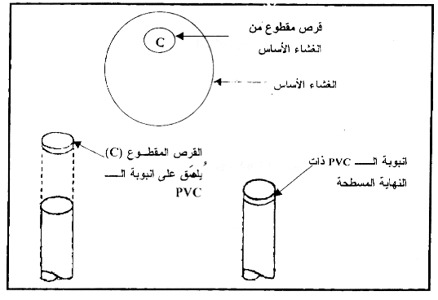
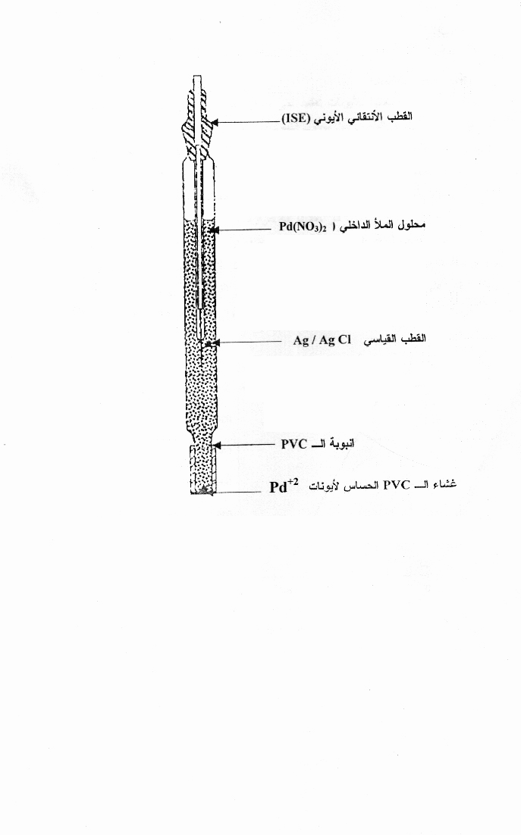
شكل رقم (1) تركيب الغشاء على انبوبة PVC
شكل رقم) 2) تركيب قطب الانتقاء الايوني لايون البلاديوم (II)

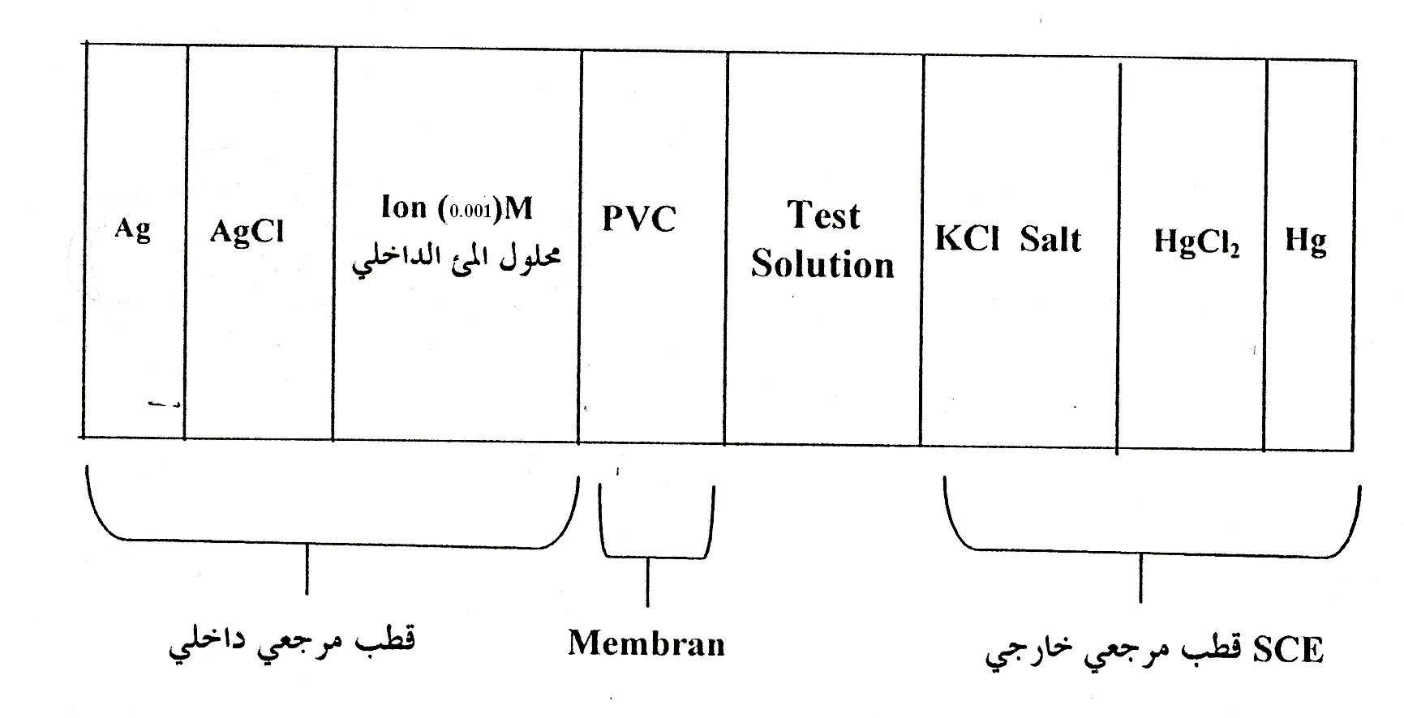
Pd(NO₃)₂

شكل رقم (3) مخطط لخلية التفاعل

شكل رقم (3) مخطط لخلية التفاعل

النتائج والمناقشة
دراسة تاثير تركيز محلول الملئ الداخلي
درس تاثير محلول الملئ الداخلي على استجابة قطب البلاديوم الانتقائي حيث حضرت اربعة محاليل ملئ بتراكيز تراوحت بين (10⁻⁵-10⁻²) مول/لتر من Pd (NO₃)₂ ، رسمت العلاقة بين تركيز محلول البلاديوم مع قيمة فرق الجهد (E mV) لكل تركيز من تراكيز محلول الملئ الداخلي وكما موضح في الشكل رقم (4)

شكل رقم (4) تاثير تركيز محلول الملئ الداخلي على استجابة قطب البلاديوم الانتقائي

وجد من الشكل رقم (4) ان افضل تركيز لمحلول الملئ الداخلي هو ( 1x10⁻³ ) مول/لتر حيث اعطى ميل نيرنستي مساوي الى (27.51 mV/decade) ، اما بقية التراكيز فلم تعطي ميل نيرنستي جيد .
تاثير الدالة الحامضية (pH)
درس تاثير الداله الحامضية على استجابة قطب البلاديوم الانتقائي حيث حضرت عدة محاليل مختلفة الدالة الحامضية (pH = 1-11) وضبط الاس الهيدروجيني باستخدام حامض HCl وقاعدة (NaOH) بتركيز (0.1) مول/ لتر كما موضح في الشكل رقم (5) .

شكل رقم (5) تاثير الدالة الحامضية على قطب البلاديوم الانتقائي

لوحظ من الشكل رقم (5) ان اعلى قيم لفرق الجهد كان دالة ضمن المدى (pH=5-7) وان افضل قيمة لفرق الجهد كانت عند (pH=6) .
نلاحظ ان في القيم العالية للدالة الحامضية اعلى من (pH= 7) تناقص قيم فرق الجهد نتيجة لتداخل ايونات الهيدروكسيل وتنافسها للاتحاد مع ايون البلاديوم وتكوين هيدروكسد البلاديوم (Pd (OH)₂) اما في القيم الواطئة للدالة الحامضية اقل من (pH= 5) نلاحظ تناقص قيم فرق الجهد نتيجة لزيادة القطع البروتونية (H₃O⁺) والتي تؤدي الى تناقص قيم فرق الجهد⁽²⁰⁾.

تاثير درجة الحرارة
درس تاثير درجة الحرارة على استجابة قطب البلاديوم الانتقائي ضمن درجات حرارية مختلفة تراوحت بين (5-40 °c) باستخدام حمام ثلجي وحمام مائي، وجد ان افضل درجة حرارة هي (20°c ) ويعود ذلك الى استقرارية المعقد واستجابته عند هذه الدرجة الحرارية ⁽²¹⁾.
دراسة عمر القطب الزمني
درس عمر الزمني لقطب البلاديوم الانتقائي من خلال معايرته بين فترة واخرى لمعرفة استجابته النيرنستية، وجد ان الاستجابة تتناقص بعد مرور (7) سبعة ايام نتيجة لنضوح المادة الفعالة خارج الغشاء⁽¹⁴⁾.
زمن استجابة القطب
وجد ان زمن استجابة القطب الانتقائي المحضر يتناسب طرديا مع تركيز الايون في المحلول الخارجي وان وصوله الى حالة الاستقرار في قرائة الجهد تراوحت ما بين (35-55) ثانية وهذا يعود الى التآثر العالي الحاصل بين ايون البلاديوم (II) مع ذرات الاوكسجين المكونة لفجوة المركب التاجي⁽²⁰⁾.
منحني المعايرة لقطب البلاديوم
وجد ان قطب البلاديوم الانتقائي المحضر قد اعطى استجابة خطية نيرنستية عند رسم التغير في جهد القطب (E mV) مقابل (Log [Pd²⁺]) لمدى من التراكيز يتراوح بين (5x10⁻⁷ – 5x10⁻³) مول/لتر قدرها (27.51 mV/decade) وبمعامل ارتباط (r) قدره (0.9997) وبخطية (R²) مقدارها (0.9994) وحد كشف قدره (2.5x10⁻⁸) مول/لتر و (RSD % = 1.4 %) و (E_{rel.} R_{e} %) مساويه الى ((-2.5, 97.5 عند (pH=6) ودرجة حرارة (20°c) وتركيز محلول الملئ الداخلي (1x10⁻³) مول/لتر كما موضح في الشكل رقم (6)

شكل رقم (6) منحني المعايرة لعنصر البلاديوم

معامل الانتقائية
استخدمت طريقة مزج المحاليل لقياس مدى التداخل الحاصل من قبل الايونات الاخرى مع ايون البلاديوم (II) حيث استعمل تركيز ثابت للأيونات المتداخلة (0.1) مول/لتر من الحاليل الخزينه وتركيز ثابت من ايون البلاديوم (1x10⁻⁴) مول/لتر وتم قياس قيمة (K_{i,j}^{pot}) وحسب المعادلة التالية⁽²²⁾

E= Eº+ (2.303 RT/Zi F) log (ai + Σ_{j} K_{i,j} ^{Zi/aj Zj})

حيث (i) الايون الاصلي (Pd²⁺) و (j) الايون المتداخل و (Zi) شحنة الايون الاصلي (Pd²⁺) و (Zj) شحنة الايون المتداخل.
يوضح الجدول رقم (1) قيم ( (K_{i,j}^{pot} لجميع الايونات المتداخله

جدول رقم (1) قيم ( (K_{i,j}^{pot}
الايون المتداخل | K_{i,j}^{pot} x 10⁻⁶
Li⁺ | -18.3
Na⁺ | -20.40
K⁺ | -48.10
Rb⁺ | -65.70
Mg²⁺ | -11.10
Ca²⁺ | -12.40
Sr²⁺ | -7.60
Ba²⁺ | -10.01
Ni²⁺ | -15.40
Cd²⁺ | -6.80
Cu²⁺ | -17.90
Fe³⁺ | -2.20
Al³⁺ | -2.80
(COO)²⁻ | -4.10
F⁻ | -1.45
SO₃²⁻ | -6.72
HPO₄⁻ | -11.40
HCO₃⁻ | -13.80
Cl⁻ | -6.04
NO₃⁻ | -8.28

نلاحظ من الجدول رقم (1) عدم وجود تداخل واضح بين هذه الايونات مع ايون البلاديوم (II) على الرغم من ان بعض اقطار هذه الايونات اكبر من قطر ايون البلاديوم وذلك لوجود عامل اخر غير قطر الايون الا وهو قطبية الغشاء والتي تؤثر على استقرارية المعقد المتكون كما يعتبر الايون متداخل اذا كانت قيمة ( (K_{i,j}^{pot} له اكبر او مقاربة الى (10⁻³) .
التطبيقات التحليلية
طبق القطب المحضر لقياس تركيز معين من ايون البلاديوم (II) في محلول يحتوي على ايون البلاديوم (II) عن طريق قياس فرق الجهد ومن خلال منحني المعايرة لقطب البلاديوم الانتقائي تم حساب تركيز ايون البلاديوم في ذلك المحلول.
قورنت المعلمات التحليلية المحسوبة بواسطة الطريقة المجهادية بواسطة استخدام القطب المحضر مع طريقة اخرى طيفية وكما موضح في الجدول رقم (2).

جدول رقم (2) مقارنة بين الطريقة المجهادية والطريقة الطيفية
تركيز ايون البلاديوم (II) المحضر (مول/لتر) | الطريقة المجهادية | الطريقة الطيفية⁽²³⁾
2x10⁻⁴ | 1.961x10⁻⁴ | 1.895x10⁻⁴
2.5x10⁻⁵ | 2.247x10⁻⁵ | 2.114x10⁻⁵
RSD% | 2.464 | 2.748
RE% | 2.77 | 2.14

يتضح من الجدول رقم (3) ان النتائج المستحصلة من الطريقة المجهادية مقاربة بصورة كبيرة الى التراكيز الحقيقة المستخدمة وادق من الطريقة الطيفية الاخرى لذلك تعتبر الطريقة المجهادية باستخدام قطب البلاديوم المحضر اكثر دقة وضبط.
References
- K.Othmer, Encyclopedia of Chemical Technology, 1981, 13, 233.
- J.Korgto, Ion Selective Electrodes, Cambridge University Press, 1975, p2,48.
- D.Skooge & D.West, Fundumentals of Analytical Chemistry, 4th edition, Saunders College Poblishing, Japan.1982, p.398-400.
- E. Pungor, Sensors, 2001, 1, 22.
- E.Pungor, Analytical Sciences, 1998, 14, 249.
- C.J. Pederson, J. Am. Chem. Soc., 1976, 89, 2496.
- K.J. Lee, J. Park, J.W .Park & S.M. Koo, Bull. Korean Chem. Soc. 2001, 22, 10
8- YANG, Ying-Wei LI, Chun-Ju ZHANG, Heng-Yi LIU Yu, Chinese Journal of Chemistry, 2004, 22, 616.
- J. Zolgharneine, S. Hosseini, G. Azimi & M.R. Sangi, Analytical Science, 2003, 19, 871.
- A.N. AL-Shirify, S.B.Dekan & A.S. Ismail, Nat.J.Chem., 2002, 8, 474.
- M.G. Jalhoom, F.A. ALiAmeer & H.A. Hussein, J.N.Chem., 2002, 7, 401.
- A.A. AL-Kuramy, M.Sc., Thesis, Babylon University, (2005).
- R.F. Ali, R.G. Mohammed & S. Mojtaba, Anal. Chem., 1997, 69(18), 3693.
- G. Khayatian, S. Shariati & A. Salimi, Bull. Korean Chem. Soc., 2003, 24 (4), 421.
- Z. Shu-Yuana, H. Ke-Keb, Z. Shi-June, T. Si-Fua, Z. Xiao-Jingb & L. Zi-Fa, Chinese Journal of Chemistry, 2004, 22, 395.
- A.Graggs, G.Mody & J.Tomas, J.Chem. Educ., 1974, 19, 623.
- Z. AL-Mosaway, M.Sc. Thesis, Babylon University, (2002).
- T. Donald R.William & M. Janice, Chemical Experiments for Instrumental Method, Wiley, New York, (1969), p 412.
- G.J. Moody & J.D.R. Thami, Talanta, 1972, 19, 623.
- N.A.Al-Azzawi, M.Sc.Thesis. Baghdad University (2001).
- W.H.Nebergall, F.C.Schmidt & H.F.Holtzclaw, College Chemistry with Qualitative Analysis, John C.Bailar, University of Llinors, (1963), pp:603-608.
- P.Buhlmann & Y.Umezaawa, Electroanalysis, 1999, 11, 687.
- M.Zenko, Separation and Spectrophotometric Determination of Elements, John Wily and Sons., Int., 1976, p.414.

